Шестигранная резино-жгутовая ось с тормозом |  |  |  |  |  |  |  |  | 1300 |  | кг
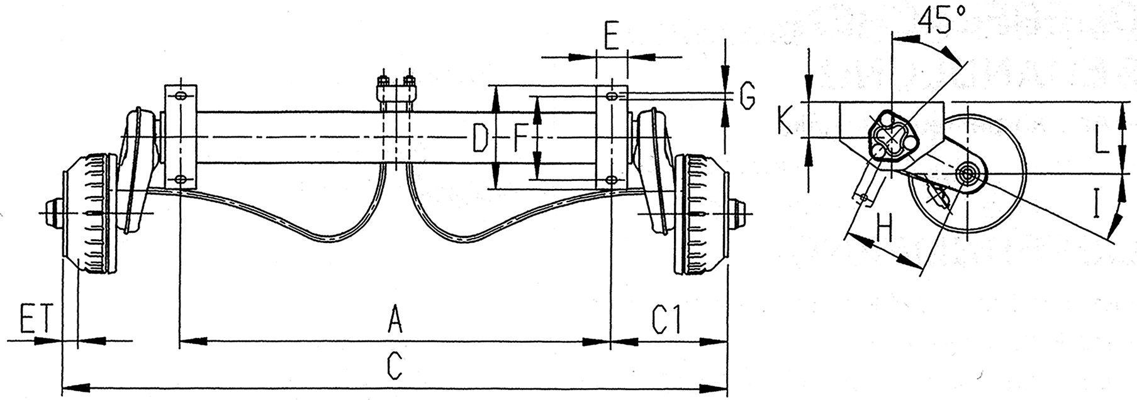
Заданные размеры на ось с тормозом, колесный тормоз 2051
1. | Нагрузка, кг | одна ось 1300 (max) |  |  |  |  | тандем 2600 (max)
2. | Профиль наружный, мм | 97
3. | Кронштейн Е х D, мм  Размер F, мм | 60 х 250  160/220 |  |  |  |  | 50 х 710  160/600
4. | Высота от центра оси К | 69
5. | Размер G, мм | 13
6. | Рычаг Н, мм  Крепление колеса  Колесный болт  Размер L, мм  Ход рычага, мм | 161,5  98х4  М12х1,5  137  50…110 |  | 161,5  112х5  М12х1,5  137  50…110 |  | 161,5  112х5 вод/з М12х1,5  137  50…110 | 161,5  139,7х5  М12х1,5  137  50…110 |  |  | 175  112х5  М12х1,5  143  55…120
7. | Размер I, град. | 25
8. | ЕТ, мм | 30
Согласованные размеры
9. | Размер A, мм | A=
10. | Размер C, мм | C=
Внимание! рычаг Н=161,5 – размер С-А должен быть от 440 мм до 650 мм
рычаг Н=175 – размер С-А должен быть от 500 мм до 680 мм
11. | Заказчик (название фирмы, e-mail, телефон) |  |  |  | Контактное лицо
12. | Дата заполнения заказа
13. | Количество, шт.
14. | Вид покрытия оси |  |  |  | Краска |  |  | Цинк
15. | Артикульный номер
Внимание! Строки № 1, 3, 6, 9, 10, 11, 12, 13, 14 обязательны к заполнению
Подписывая данный согласовательный чертеж, я подтверждаю, что заполненные данные верны, и осведомлен, что данное изделие не подлежит обмену и возврату.

Подпись:

